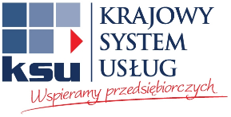
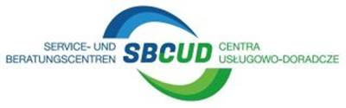
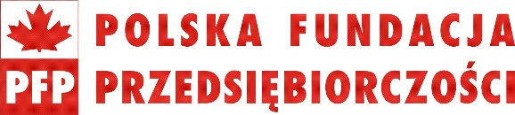
ZETOM-CERT
ISO 9001

KARTA ZGŁOSZENIOWA
Profesjonalna obsługa klienta w obiektach hotelarskich

Termin: 28 luty 2018 rok
Godz. 9.00-16.00
Miejsce: Centrum Usługowo Doradcze w Euroregionie Pomerania, ul. Piastowska 62,
72- 600 Świnoujście

Imię i nazwisko
Imię nazwisko
Firma :
Adres:
Telefon
E-mail:

Zgłoszenie udziału prosimy przesłać mailem na adres cud@um.swinoujscie.pl,
do dnia 21 lutego 2018

Możliwość zgłoszenia max. 2 osób z jednej firmy.

Osoby do kontaktu :
Katarzyna Rówińska tel. 727 794 930
Ryszard Kneć tel. 737 198 799,

Data | Podpis

